Co patří do kompostu:

Krok za krokem k úspěšnému kompostování

‍Víte, že kompostování je jednou z nejlepších cest, jak efektivně využít organický odpad a přispět k ochraně životního prostředí? Pokud i vy máte zájem o ‌úspěšné kompostování, jste na správném místě! V tomto článku vám postupně a s jistotou vysvětlíme, co patří do kompostu a jak správně tvořit vlastní kompostovou hromadu. Připravte si lopatu a pojďme na ‌to!
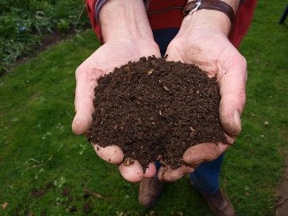
Obsah
- Jaký odpad lze použít do kompostu: Podrobný průvodce pro začátečníky
  - Co lze použít:
  - Co byste měli vyhodit jinam:
- Správné postupy​ při tvorbě kompostu: Základy úspěšného kompostování
- Co je ideální poměr uhlíku a dusíku ve vašem kompostu: Význam výběru správných surovin
- Doporučené materiály pro úspěšné kompostování: Od trávy a listí po kuchyňské zbytky
- Kompostování ve městě: Jak překonat omezený prostor a vytvořit udržitelný kompostovací systém
- Správné otáčení kompostu: Jak zajistit rychlé rozkládání odpadu a prevenci zápachu
- Pravidelná údržba kompostu: Odstranění problémů a dosažení kvalitního kompostu pro vaše zahrady
- Možnosti využití zralého kompostu: Obohacení půdy, ​hnojení rostlin a další způsoby jeho využití
- Závěrečné poznámky

1. Jaký odpad lze použít do kompostu: Podrobný průvodce pro začátečníky
Vytvoření kvalitního kompostu je jedním z nejlepších způsobů, jak snížit množství odpadu, který končí na skládce. Pro začátečníky může být kompostování zmatečné, přestože je to‌ ve skutečnosti velmi jednoduchý proces. Nejprve je však důležité vědět, jaký odpad lze do kompostu použít a co byste měli vyhodit jinam.

Co lze použít:
- Zbytky ovoce a​ zeleniny – odstraňte jakékoli obaly a drobte nebo nakrájejte na menší kousky pro rychlejší rozklad.
- Suché listí a tráva – ‌skvělé pro udržení správné vlhkosti kompostu a zlepšení jeho struktury.
- Obrušky rostlin – odřezky z květin, stonky nebo listy jsou bohaté na živiny a ‌ideální pro kompostování.
- Kávová sedlina a čajové sáčky – tyto odpadky lze snadno začlenit do kompostu a přidat mu potřebnou strukturu.

Co byste měli vyhodit jinam:
- Maso, mléko a ​jiné živočišné produkty – tyto produkty mohou způsobit nepříjemné zápachy a přilákat nežádoucí zvířata.
- Pečivo a moučné výrobky – mohou se rychle zapařit a‍ způsobit plísně v kompostu.
- Odpadky z domova znečištěné chemikáliemi -‍ látky jako pesticidy nebo čistící prostředky mohou poškodit mikroorganismy ve vašem kompostu.
- Uhlovodíkový odpad – jako je olej, barvy nebo léky, by měly být předány na vhodné‍ sběrné místo, protože mohou znečistit půdu.
S průvodcem, co lze a nelze použít do kompostu, budete mít všechny potřebné informace k vytvoření úspěšného ‍a zdravého kompostu. Mějte na paměti, že je vždy nejlepší mít‌ vyvážený poměr uhlíku a​ dusíku ve vašem kompostu, aby se zvýšila jeho účinnost. Vždy zamykejte kompostovou nádobu‍ a pravidelně ji otáčejte, abyste zajistili dostatečný přísun kyslíku. Nyní můžete začít využívat‌ tento ekologický proces a přispět k udržitelnosti naší planety.
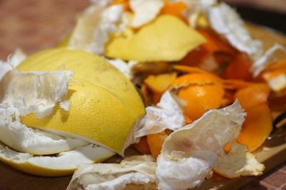

2. Správné postupy​ při tvorbě kompostu: Základy úspěšného kompostování
Vytváření kompostu je skvělý způsob, jak využít zbytečný organický odpad a vytvořit živnou půdu pro vaší zahradu. Dodržování správných postupů při tvorbě kompostu‌ je klíčové pro dosažení úspěšného výsledku. Zde je několik základních tipů, které vám pomohou při kompostování:
- Vyberte vhodné místo pro kompostování: Vyberte si místo, které je dobře odvodněné a má přístup k dostatečnému množství slunce. Ideálně byste měli mít dostatek místa jak pro samotný kompost, tak pro přístup a otáčení materiálu.
- Zvolte správné materiály pro kompost: Pro dosažení optimálního kompostu je důležité kombinovat správné materiály. Zahrňte do kompostu směs zelených a‍ hnědých materiálů. Mezi ‍zelené materiály patří posekané tráva,‍ zbytky rostlin a zeleninové odpadky. Hnědé materiály ​mohou zahrnovat suché listy, slámu nebo drobně nakrájené ‌větve.
Je také důležité pravidelně otáčet kompost, aby se zajišťovala správná cirkulace vzduchu a rozklad materiálu. Voda by měla být dostatečně přítomna,​ ale kompost by neměl být přemokřený. Sledování teploty kompostu je také užitečné; ideální teplota pro rychlý rozklad je kolem 60-70°C. Kompost by měl mít příjemnou zemitou vůni. Mějte na paměti, že výroba kvalitního kompostu může trvat‍ až‍ několik měsíců, ale výsledek stojí za ‍úsilí!
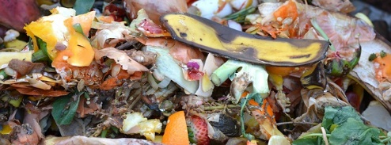

3. Co je ideální poměr uhlíku a dusíku ve vašem kompostu: Význam výběru správných surovin
Uhlík a dusík jsou klíčové prvky ve fungování ‌kompostu, které ovlivňují jeho kvalitu a rychlost rozkladu organických materiálů. Ideální poměr uhlíku a dusíku ve vašem kompostu je důležitý pro dosažení správného tepelného procesu,‌ který je nezbytný pro účinnou ‍kompostaci. Při správném poměru těchto prvků se rozklad materiálů stává rychlejším a vytváří se kvalitnější a stabilnější kompost, který se bude skvěle hodit jako přírodní hnojivo v zahradě.
Ideální poměr uhlíku a dusíku v kompostu se nazývá také C/N poměr. C/N ​poměr by měl být přibližně 30:1 až 40:1, což znamená, že by mělo být v kompostu přibližně 30-40x více uhlíku než dusíku. Uhlík‌ je zastoupen především vehnědou hmotou, jako jsou sláma, sušené listy, piliny nebo dřevní ⁢zbytky. Na druhé straně dusík je přítomen v zelené hmotě, jako jsou trávové řízky, zelené listy, kuchyňské odpady nebo koňský hnůj.‌ K dosažení ideálního C/N poměru je důležité vyvážit tyto suroviny správným způsobem. Pokud je poměr uhlíku a dusíku v‍ kompostu příliš vyšší, může docházet k zadržování rozkladu a pomalému procesu kompostace. Naopak, pokud je poměr příliš nízký, hrozí zapáchání a nekvalitní kompost. Správný poměr uhlíku a dusíku je základem kvalitního kompostu, který bude obohacovat živnou půdu vaší zahrady.


4. Doporučené materiály pro úspěšné kompostování: Od trávy a listí po kuchyňské zbytky
Pokud se rozhodnete začít kompostovat, je důležité ‍vědět, jaké materiály můžete do kompostu přidat a jaké byste naopak měli vynechat. Většina organického odpadu se může ​proměnit v živnou půdu, kterou pak můžete použít ⁢na vaše květiny, záhony či zeleninovou zahradu.

Následující seznam vám poskytne několik doporučených ‍materiálů pro úspěšné kompostování:
- Tráva a listí: Tyto přírodní materiály ​jsou základem každého kompostu. Ideálně byste měli mít přibližně stejný poměr trávy a listí, abyste dosáhli optimálních podmínek pro rozklad.
- Kuchyňské zbytky: Zeleninové a ovocné zbytky, kávovou sedlinu, čajové sáčky, ořechové skořápky a veškeré jiné organické materiály z kuchyně mohou být také‌ použity v kompostu. Důležité je vyhnout se masu, mléčným ‌výrobkům nebo olejům, které mohou způsobit zápach či přitahovat nežádoucí ‌zvířata.
- Sláma a seno: Tyto materiály mají trávovou základnu a jsou skvělým zdrojem uhlíku. Pomáhají udržovat správný poměr uhlíku a dusíku v kompostu.
- Výhonky a​ ovoce: Zbytky rostlinných výhonků, slupek ze zeleniny a ovoce jsou bohatým zdrojem živin‌ pro váš kompost. Vhodně je rozemelte nebo nakrájejte na menší kusy, aby se rychleji rozložily.
Další možnosti doporučených materiálů pro kompostování zahrnují kávové filtry, dřevní piliny, papírové ubrusy, listy čajových lístků, vločky z chleba a zelený řez z vašich zahradních rostlin. Důležité je pamatovat na to, že materiály by měly být organického původu a ​nepolévat je chemikáliemi či barvami. Pravidelné promíchávání a udržování ‌správné vlhkosti jsou také klíčové​ pro úspěšné kompostování.
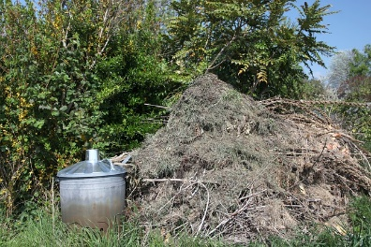

5. Kompostování ve městě: Jak překonat omezený prostor a vytvořit udržitelný kompostovací systém
​ Přemýšlíte, jak vytvořit efektivní kompostovací systém ve vašem malém bytě v centru města? Nezoufejte! S omezeným prostorem lze dosáhnout udržitelného kompostování i v těch nejmenších prostorách. Máme pro vás pár tipů, jak toho dosáhnout.
1. Kompostér načasovaného plnění: Pokud se soustředíte na použití organických odpadů z vaší domácnosti, zvažte pořízení kompostéru s načasovaným plněním. Tento typ kompostéru umožňuje přidávat odpad po malých porcích tak, aby se rozkladl postupně. Ideálně vybírejte z kompostérů s ‍dávkováním vzduchu, které zajistí optimální podmínky pro rychlý rozklad.
2. Kompostovací červy nebo brouky: Pokud si vytvoříte domácí‌ kompostovací stanici, zvažte přidání červů nebo brouků do kompostu. Tito malí pomocníci urychlují rozklad organického ‍materiálu a pomáhají vytvářet bohatou živnou půdu. Informujte se o nejvhodnějších druzích červů nebo‍ brouků pro kompostování a vytvořte jim příjemné prostředí v příručním kompostéru.
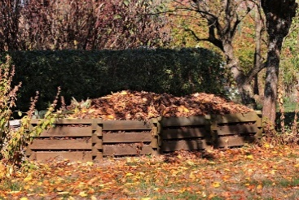

6. Správné otáčení kompostu: Jak zajistit rychlé rozkládání odpadu a prevenci zápachu
Existuje několik klíčových faktorů, které byste měli ‌brát v ​úvahu při správném otáčení kompostu, abyste zajistili rychlé rozkládání odpadu a prevenci zápachu. Prvním ​důležitým krokem je mít správný poměr hnijícího materiálu a sušších materiálů ve vašem kompostu. Dobrá rovnováha mezi dusíkatými ‌a uhličitanovými materiály je klíčová pro‌ proces rozkladu. Několik ‍příkladů dusíkatých materiálů zahrnuje čerstvou trávu, ​zbytky z kuchyně, kávovou sedlinu nebo zeleninové odřezy. Ke sušším materiálům patří nařezané větvičky, drcený karton, suché listí nebo piliny.
Dalším důležitým aspektem je dostatek‌ vzduchu ve vašem kompostu. Toho lze dosáhnout pravidelným otáčením materiálu. ‍Větrání kompostu zajišťuje, že mikroorganismy, které odpad​ rozkládají, mají dostatek kyslíku. Při otáčení kompostu je dobré se‌ ujistit, že zaujmete smíšené vrstvy materiálu, a nejen nahromadíte vrstvu z jednoho typu materiálu. To pomáhá rovnoměrnému rozkladu, což vede k rychlejšímu výsledku. Pamatujte si také,​ že je důležité ‌udržovat kompost dostatečně vlhký, ale ne příliš mokrý. Vlhkost je nezbytná pro činnost mikroorganismů, ale přílišná vlhkost může způsobit zápach. Sledujte​ stav kompostu a případně přidávejte vodu nebo jiné vlhké materiály, aby ‍byl ve správném stavu.
Sledováním těchto jednoduchých tipů a dodržováním správného poměru materiálů, pravidelným otáčením a‌ udržováním správné vlhkosti v kompostu zajistíte, že váš odpad bude rychle rozkládán a nebudete mít problémy se zápachem. Kompostování je skvělý způsob, jak přispět k udržitelnosti a získat zpět cenné živiny z odpadu. Buďte kreativní a využijte všechny dostupné organické materiály, které byste jinak vyhodili, a přidejte je do svého kompostu. Vaše ‌rostliny vám za to poděkují!
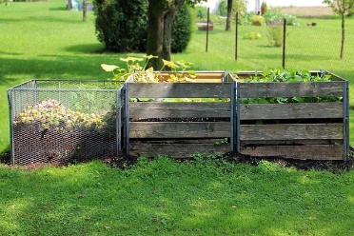

7. Pravidelná údržba kompostu: Odstranění problémů a dosažení kvalitního kompostu pro vaše zahrady
Pravidelná údržba kompostu je klíčem k dosažení zdravého a kvalitního kompostu,‍ který může výrazně obohatit vaše zahrady. Bez ohledu na to, zda jste začátečníci v kompostování nebo již máte s touto činností nějaké zkušenosti, existuje několik kroků, které můžete podniknout, abyste odstranili potenciální problémy a dosáhli vynikajících výsledků.
Prvním krokem je pravidelné promíchávání kompostu. To pomáhá zajistit‍ dobrou cirkulaci vzduchu a vody, což je klíčové pro proces rozkladu organických materiálů. Pravidelné promíchávání také zabraňuje tvorbě nepříjemného zápachu a pomáhá udržet kompostový hromádky vlhký. Doporučuje se promíchat kompost ​minimálně jednou za týden. Je důležité také dávat pozor na vůni kompostu – pokud začne páchne jako hnijící ​odpad, může to znamenat, že je příliš vlhký nebo nedostatečně promícháván. V takovém případě přidejte suché materiály, jako je například sláma nebo piliny, a opětovně promíchejte.
‌ Dále je důležité dodržovat správný poměr uhlíku a dusíku ve vašem kompostu. Tento​ poměr by měl být přibližně 30:1. Důvodem je, že organické materiály‌ s vysokým obsahem uhlíku (například suché listí nebo sláma) poskytují energii pro mikroorganismy, zatímco organické materiály s‌ vysokým obsahem dusíku (například zelené listy nebo tráva) poskytují živiny. Pokud váš kompost páchne nebo se nedodržuje optimální teplota, může to být známkou nesprávného poměru uhlíku a dusíku. Pokud je poměr příliš vysoký na straně ‍uhlíku, přidejte organický materiál s vysokým obsahem dusíku, a naopak. Pomůže to udržet proces ‌rozkladu v rovnováze a​ vytvoříte kvalitní kompost pro vaše zahrady.
Pamatujte si, že pravidelná údržba kompostu je klíčová‌ pro dosažení vynikajících výsledků. S‌ dodržováním správného poměru uhlíku a dusíku, pravidelným ‍promícháváním a správnou kontrolou ​vlhkosti si zajistíte zdravý ‌a plodný kompost, který bude přímo prospěšný pro vaše zahrady. Buďte trpěliví a sledujte stav kompostu pravidelně. Budete odměněni bohatým a kvalitním kompostem, který bude podporovat růst a vitalitu vašich rostlin.

8. Možnosti využití zralého kompostu: Obohacení půdy, ​hnojení rostlin a další způsoby jeho využití
Zralý kompost je skvělým prostředkem pro obohacení půdy a hnojení rostlin. Obsahuje organické látky, živiny a mikroorganismy, které jsou pro ‌růst rostlin zásadní. Přidáním kompostu do ‍půdy se zvyšuje její struktura, zlepšuje retence vody a zvyšuje obsah živin. Rostliny rostou lépe a jsou odolnější vůči nemocem a škůdcům.
Dalším způsobem využití zralého kompostu je jeho použití jako‍ mulče. Mulčování kompostem má mnoho výhod, například tlumí růst plevelů, zadržuje vlhkost půdy a ‍pomáhá regulovat teplotu. Mulčování kompostem také zlepšuje strukturu půdy a poskytuje živiny rostlinám postupně a dlouhodobě.
Navíc můžete zralý kompost použít k výrobě kompostového čaje. Kompostový čaj je tekutým hnojivem bohatým na živiny a mikroorganismy. Můžete jej aplikovat na listy rostlin nebo zalévat rostliny s tímto čajem. Kompostový čaj pomáhá zvýšit odolnost rostlin proti stresům a zlepšuje vstřebávání živin.
Pokud máte zralý kompost k dispozici,‍ můžete jej využít nejen pro obohacení půdy a hnojení rostlin, ale také jako mulč nebo k výrobě kompostového čaje. Výhody kompostu jsou mnohostranné a poskytují přirozenou a udržitelnou cestu‍ k péči o rostliny.

- Závěrečné poznámky
Doufáme, že tento článek vám poskytl užitečné informace a návod, jak se efektivně věnovat kompostování. Jasným ‍prvním krokem je pochopit, co lze a co nelze dát do kompostu. Nezapomeňte, že zelený odpad zahrnuje listy, trávu a zbytky ​rostlin, zatímco potravinové zbytky, jako jsou‌ slupky ovoce a zeleniny, jsou skvělým doplňkem hnědého odpadu. Je​ také důležité udržovat optimální vlhkost vašeho kompostu, pravidelně ho otáčet a zajišťovat správnou odvětrávání. Mít správný poměr zeleného a hnědého ​odpadu, kombinovaný s dostatečným proháněním a vlhkostí, je klíčové pro úspěšné kompostování. Sledováním těchto jednoduchých postupů, můžete si být jisti, že vaše organické odpady se promění ve výživnou půdu pro vaše rostliny. Kompostování je‍ snadný způsob, jak přispět ke snižování odpadu a vytvoření udržitelného životního prostředí. Takže neváhejte a začněte s kompostováním ještě dnes!
Zdroj: Co patří do kompostu: Krok za krokem k úspěšnému kompostování - Žiju Kompostyl (zijukompostyl.cz)
Autor: Žiju Kompostyl

